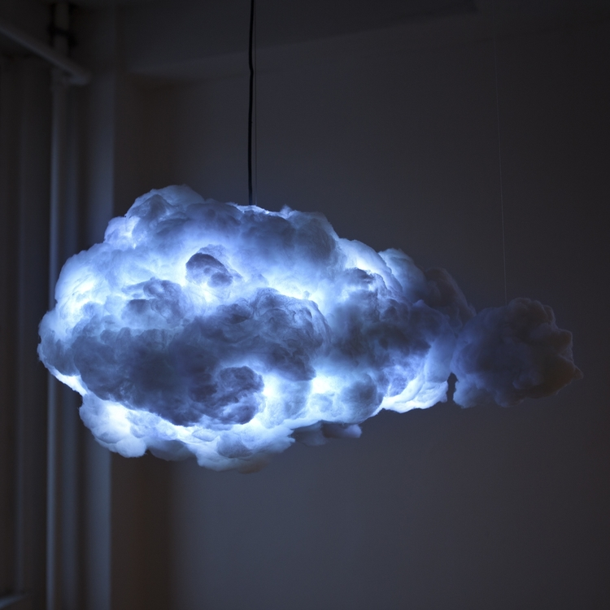

**Benjamin SAUGUES**

**Julien LEGROS-PEYROL**

**Gaëtan JACQUEMIN**

**Nicolas CARPENTIER**

*Projet de Semaine Spéciale numéro 2*

*Cahier des charges*

Sommaire

Introduction: 2

Mind-map: 2

Objectif: 2

Fonctionnalités attendues: 2

Environnement: 3

Faisabilité: 3

Entrées et sorties: 3

Entrées: 3

Sorties: 3

Description interne: 3

Interaction avec l'environnement: 3

Contraintes: 4

# http://img1.lesnumeriques.com/produits/1279/24081/raspberry-pi-2_e72cc072d56f7a36.jpgIntroduction:

## Mind-map:

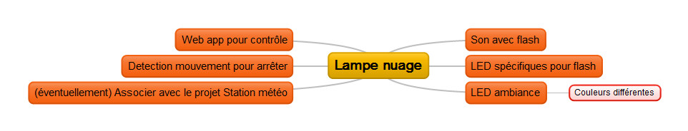

## Objectif:

Les objectifs de notre projet sont de pouvoir activer plusieurs LED d'un nuage construit ainsi que d'activer une bande son en fonction d'un mode choisi par l'utilisateur.

L'utilisateur est le seul acteur de notre projet en lien avec la machine.

## Fonctionnalités attendues:

Plusieurs modes d’éclairage:

Mode 1/ Orage: éclairs fréquents, couleurs froides

Mode 2/ Orage léger: éclairs moins fréquents, couleurs froides

Mode 3/ Beau temps: pas d’éclairs, seulement une lumière d’ambiance, couleurs chaudes

Mode 4/ Lance dans l’ordre 1-2-3 en boucle

Mode 5/ Lance dans l’ordre 3-2-1 en boucle

Mode 6/ Arrête le Mode en cours en stoppant le son et cessant la lumière

Chaque bouton serait lié à un mode d'éclairage et à un son spécifique.

Grâce à ce nuage, l'utilisateur pourrait :

* En appuyant sur un bouton « Début », déclencher un son et une série d'éclairage des LEDs en fonction du mode (du bouton appuyé) sélectionné.
* En appuyant sur un bouton spécifique, déclencher un dégradé
* En appuyant sur le bouton « Fin », les éclairages et le son s'arrêteraient et le nuage serait éteint.

## Environnement:

Le nuage est à placer dans une pièce en tant que lumière a part entière, avec un utilisateur qui interagirait avec en l’allumant, l’éteignant, ou lui faisant respecter plusieurs modes de fonctionnement.

## Faisabilité:

Le projet sera réalisé par une équipe de 4 étudiants, sur une durée de 144heures (36 par personnes).

# Entrées et sorties:

## Entrées:

L'utilisateur aura comme seule entrée, le choix d'appuyer sur l'un des 6 boutons.

Chacun des appuis sur les boutons aura une conséquence spécifique, citée plus haut.

## Sorties:

Une bande son d’ambiance orageuse et un type d'éclairage sera renvoyé en fonction du bouton sur lequel l'utilisateur aura appuyé.

# Description interne:

## Interaction avec l'environnement:

Le nuage devrait être accessible à partir d'une application ou d'une Web App.

L'utilisateur unique pourra activer le son et la lumière du nuage en fonction du bouton qu'il aura appuyé.

## Contraintes:

Les contraintes seront les suivantes:

-Connexion au RaspberryPi qui sera lui-même branché à une alimentation électrique.

-Nécessite un utilisateur pour qu'un bouton soit appuyé.

Appui sur le bouton "Mode 1"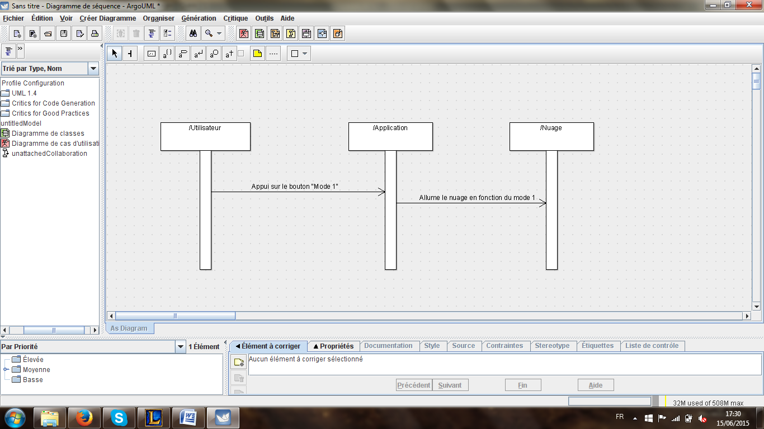

Appui sur le bouton "Mode 2":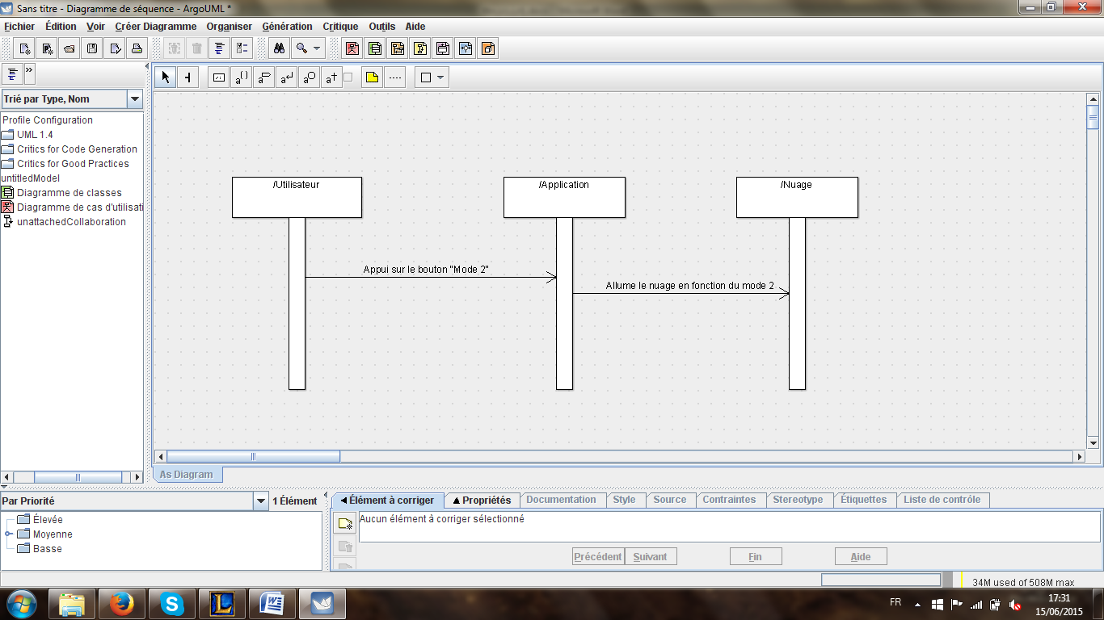

Appui sur le bouton "Mode 3":

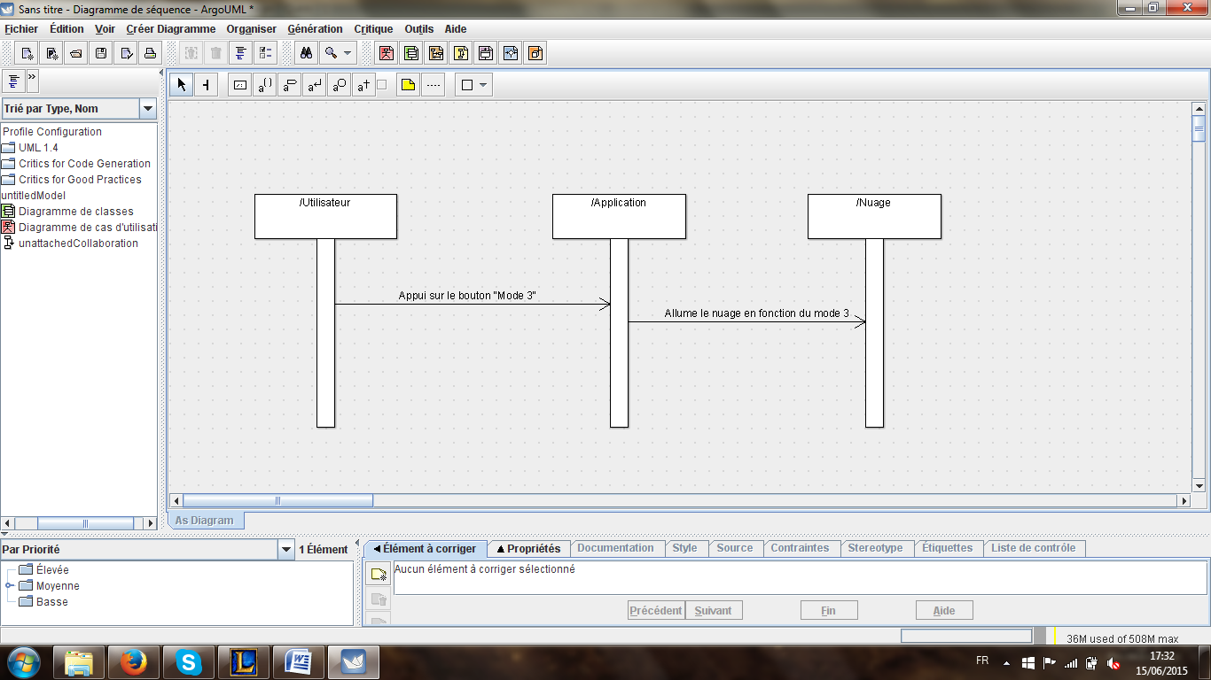

Appui sur le bouton "Mode 4":

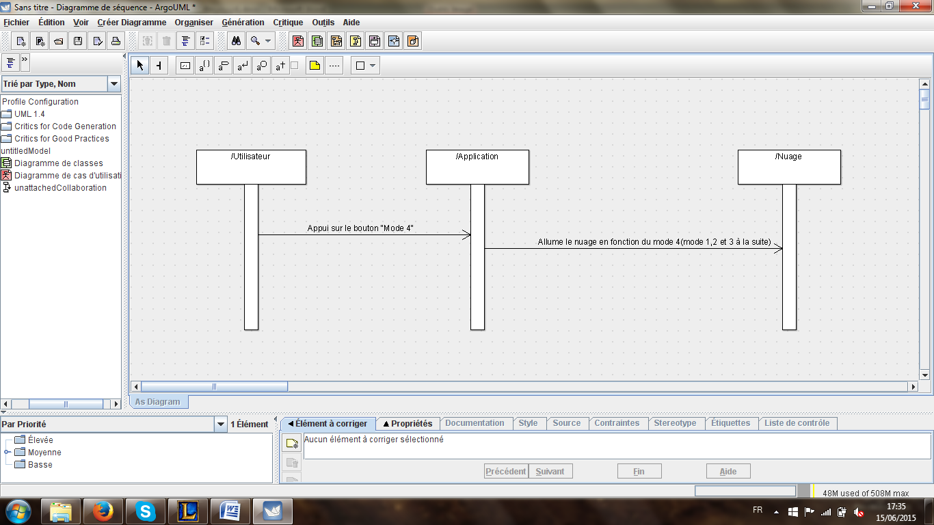

Appui sur le bouton "Mode 5":

